Rapport de Mobilité Internationale
4 semaines à Gadebrook Arabian Stud

Janvier – Février 2014

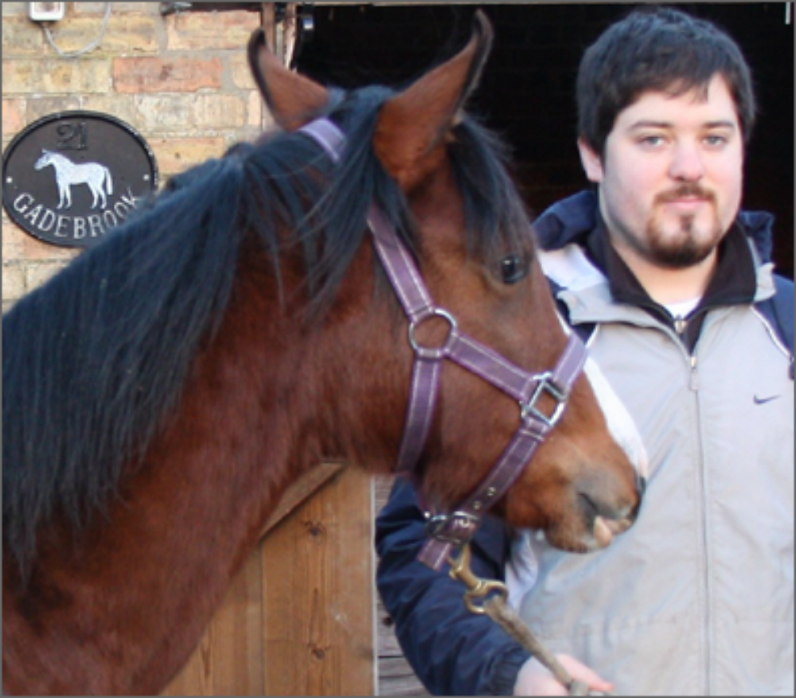

Elève : Corentin Plusquellec
Identifiant : 2010-1964
Pays : Angleterre

Remerciements
Tout d’abord je tiens à remercier Anne Brown, pour m’avoir accueillit chez elle et dans sa ferme durant toute la durée de mon séjour, pour m’avoir offert cette opportunité de renouer avec ma passion longtemps mise en sommeil, les chevaux, et pour m’avoir aidé à perfectionner mon anglais.
Merci également à Jackie Pringle, pour m’avoir pris sous son aile, pour tout le savoir qu’elle a pu me transmettre avec cette bonne humeur permanente, et pour tous ces merveilleux moments qu’elle m’a généreusement offert avec les chevaux de la fermes Gadebrook Stud ainsi qu’avec ses propres poneys.
Enfin, merci à toutes ces personnes que j’ai rencontré au cours de mon séjour et qui m’ont accueillit à bras ouvert et qui on fait preuve d’une gentillesse devenue trop rare de nos jour.
Sommaire
Remerciements 2
Introduction
1. Qu’est-ce que le Wwoofing ? 4
2. Gadebrook Stud – Tansor Lodge Farm 5
a. Oundle 5
b. La ferme – Historique 6
c. Le personnel et les chevaux 7
Les membres du Staff chez Gadebrook Stud 7
Les chevaux 7
Les visiteurs 13
3. Mon rôle - Mes impressions 13
a. Le travail à la ferme 13
b. Mes impressions 14
Introduction
Pour réaliser ma mobilité Internationale, j’ai décidé de passer un mois en Angleterre. L’Angleterre est un pays relativement proche de la France, mais je n’avais malheureusement pas eu la chance de m’y rendre jusqu’à aujourd’hui.
Pour occuper mes quatre semaines en Angleterre, j’ai choisis d’intégrer l’organisation WWOOF (World Wide Opportunities in Organic Farms) et de me rendre dans la ville d’Oundle (à 30 minutes environ au sud ouest de Peterborough).
A proximité de cette petite ville d’Oundle, se trouve une ferme, appartenant à Anne Brown, la personne qui m’a hébergé durant toute la durée de mon séjour. Cette ferme est en faite un élevage de chevaux de compétition. Anne élève et dresse des Pur Sang Arabes depuis leur naissance, jusqu’à ce qu’ils soient en âge d’être entrainé pour des compétitions hippiques.
Ayant toujours été passionné par les chevaux et le milieu hippique, mais ayant été forcé de mettre cette passion en sommeil durant mes études, j’ai alors décidé que cette mobilité internationale serait une bonne occasion pour moi de passer du temps en compagnie des chevaux et de renouer avec le milieu hippique.

Qu’est-ce que le WWOOFing ?

L'idée de WWOOF (World Wide Opportunities in Organic Farms) est de mettre en relation des personnes désireuses de découvrir et de participer au monde agricole biologique et écologique avec des fermiers, des professionnels de cet univers.
Les hôtes accueillent un « WWOOFer » comme un(e) ami(e), voire même comme quelqu'un de leur famille, c'est à dire que le WOOFer est nourri et logé à la même enseigne qu’un membre de la famille. De son côté, il a la possibilité de donner de son temps et participer aux différentes tâches sur la propriété, exploitation (jardin, potager, verger, fleurs, animaux, etc.).
Une règle d’or : aucune des personnes ne doit percevoir d'argent. Le but de WWOOF est de s'enrichir en rapports humains, de découvrir et d'apprendre dans une ambiance « écolo » UNIQUEMENT et toute activité se fait sur la base du volontariat.
Accueillir un WWOOFer est une expérience unique et inoubliable, aussi bien pour le visiteur lui même que pour son hôte, car WWOOF est un échange. Le WWOOFer accueilli souhaite, la plupart du temps, participer aux activités de la propriété (au jardin, au potager, au verger, aux fleurs, aux animaux, etc.). Il est aussi ravi de participer à la vie familiale, de partager les repas, de dormir dans un lieu qui sent bon la campagne, de discuter de la vie rurale, etc. Le WWOOFer qui souhaite participer aux activités accompagne l’hôte dans ses tâches au cours de la journée. Cela permet un échange de savoir faire, d’astuces, etc. Généralement, il s'agit d'un échange sur une trentaine d'heures par semaine en fonction des besoins de la propriété, sur des périodes allant d’un weekend à plusieurs mois suivant les préférences des hôtes, et les disponibilités des WWOOFers.
Cette rencontre se veut forte en découvertes pour les deux parties : l’hôte fait découvrir son univers à quelqu'un de volontaire, désireux de s'impliquer dans ses activités et cet échange permet également de découvrir une (ou plusieurs) personne(s), des êtres à la culture et aux vécus différents.

Gadebrook Stud – Tansor Lodge Farm

Oundle
La ferme où je me suis rendu se situe à proximité du village d’Oundle (à environ 25km au sud ouest de Peterborough).
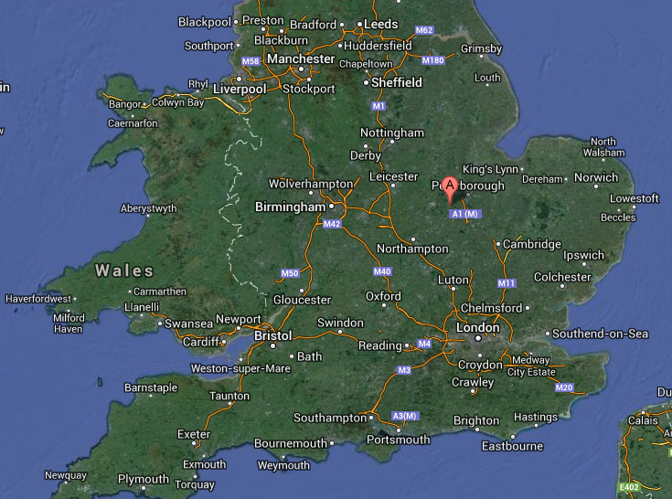
Oundle compte environ 6000 habitants, dont la majorité est issue du milieu rural. En l’an 972, est établi à Oundle, sur les fondations d’une ancienne ville Romaine, un immense marché, plaque tournante de l’économie de la région. Depuis lors, Oundle est une un lieu d’échange pour les fermiers et artisans de la région. Depuis 1465, Oundle possède en particulier une école Publique renommée en Angleterre comptant un millier d’élèves. Une particularité de cette école tiens dans le faite qu’elle n’est pas localisée en un seul et même endroit, mais les salles de cours, de sport, de musique, etc. sont éparpillées aux quatre coins de la ville. Il est donc très fréquent de rencontrer, durant les horaires d’interclasse, des centaines d’élèves en uniforme traditionnel anglais traversant le village pour se rendre dans leurs différentes salles de cours.
Oundle abrite également deux des trois usines Fairline, fabriquant de bateaux de luxe, la troisième étant située non loin, dans la ville de Corby. Durant les dernières années, l’activité de ces deux usines avait grandement diminuée, mais une reprise semble s’être amorcée récemment.
Les alentours d’Oundle sont pour l’essentiel constitués de nombreux champs, propriétés agricoles et fermières très anciennes ainsi que de petits bourgs qui se sont organisés au fil des siècles autour de ces grandes propriétés agricoles.
Fotheringhay, village proche d’Oundle, est célèbre car c’est ici que la reine Marie Stuart d’Ecosse a été capturée et décapitée par la reine Elizabeth d’Angleterre au 16ème siècle.

La ferme – Historique
Gadebrook Stud, l’écurie pour laquelle je me suis porté volontaire en tant que WWOOFer, a été établie en 1969 par Anne Brown, l’hôte qui m’a accueilli, en lieu et place d’une ferme bien plus ancienne (plusieurs siècles), Tansor Lodge Farm à environ 3km d’Oundle.
Anne a toujours été passionnée par les chevaux, et sa passion s’est tournée en particulier vers les Pur Sang Arabe, une race particulière, originaire du Moyen-Orient, élevées en particulier par les bédouins. Avec sa tête très typée et son port de queue relevé, l'arabe fait partie des races les plus facilement identifiables. Il est souvent cité comme le « plus beau cheval du monde ». C'est aussi l'une des races les plus anciennes qui soient. Au cours de l'histoire, les chevaux arabes ont quitté leur Moyen-Orient natal pour gagner d'autres régions à l'occasion de guerres ou d'échanges commerciaux. Ils sont utilisés en croisement pour apporter de la vitesse, de l'endurance, de l'élégance et des os solides aux autres races de chevaux. On trouve désormais des arabes dans la plupart des élevages modernes de chevaux de selle. Le cheval arabe vit traditionnellement sous un rude climat désertique qui le rend apprécié par les peuples nomades bédouins, allant jusqu'à partager la tente de leur famille avec lui. Cette relation étroite a forgé une race de bonne nature, intelligente et toujours prête à apprendre, qui a développé une grande endurance et une résistante exceptionnelle à l'effort prolongé du fait de son utilisation à la guerre. Le cheval arabe est réputé être l'une des meilleures montures en compétitions d’endurance mais il peut être monté pour tout type de compétition équestre. Ces chevaux sont désormais répandus dans de très nombreux pays à travers le monde et sur les cinq continents.
Il existe plusieurs variantes de la race des purs sangs arabes, mais Anne Brown a été séduite en particulier par les Crabbets, pour leur tempérament amical, leur caractère affectueux, la grâce de leurs mouvements ainsi que leur physique unique en son genre. Les Crabbet ont également un rythme cardiaque très bas, ce qui est très impotant pour la discipline d’Endurance, activité principale des chevaux élevés par Anne. Le Crabbet Arabian Stud (littéralement « l'Étalon arabe de Crabbet »), aussi appelé Crabbet Park Stud (« l'Étalon de Crabbet Park »), est un haras d’élevage monté en 1878 quand les premiers chevaux arabes ont été amenés en Angleterre par Wilfrid Scawen Blunt et Lady Anne Blunt à leur arrivée au Crabbet Park, leur domaine dans le Sussex, une région au sud de Londres. Leur but était d’élever une race de chevaux arabe au sang le plus pur qu’il soit. Aujourd’hui, les descendants de ces chevaux constituent une race à part entière, et près de 90% des chevaux Arabes d’aujourd’hui possèdent dans leur pédigrée une ligne provenant directement des chevaux Crabbet. Malheureusement, les purs Crabbet sont aujourd’hui en voie de disparition.
L’objectif qu’Anne Brown s’est fixé en établissant sa ferme est de préserver la pureté de ce sang Crabbet en élevant des chevaux descendants directs (100% ou partiels) de l’élevage Crabbet. En contrôlant les pédigrées de chaque cheval avant les accouplements, il est possible (aux termes de nombreux croisements et regroupement) de retrouver ces gènes 100% Crabbet aujourd’hui présents chez un petit nombre seulement de chevaux. Les chevaux élevés par Anne Brown sont également destinés à participer à des compétitions hippiques, et de nombreux champions internationaux ont vu le jour au sein de cet élevage.
Anne Brown a été élue Présidente (pour l’année 2014) de « L’Arab Horse Society (AHS)» en Angleterre, organisme qui a pour rôle entre autre, de centraliser toutes les informations relatives aux élevages (registre d’élevage, recensement) de pur sangs arabes en Angleterre mais aussi de suivre ces chevaux et leurs descendants dans me monde entier, d’organiser des compétitions internationales et les prix qui y sont attribués. Le rôle majeur de l’AHS est également de promouvoir la race des Pur Sang Arabes et de s’assurer de la préservation et de l’amélioration de la race en Angleterre.

Le personnel et les chevaux
Anne Brown est actuellement propriétaire de 18 chevaux. 13 d’entre eux sont hébergés dans l’écurie Tansor Lodge, les 5 autres sont soit en cours d’entrainement dans une ferme voisine, soit en déplacement pour des compétitions d’endurance, soit hébergés dans un autre élevage pour la reproduction.

Les membres du Staff chez Gadebrook Stud
Le staff de l’écurie est composé principalement de 4 personnes :
Anne Brown – Propriétaire de l’écurie et des chevaux
Jackie Pringle – Stallion Manager, responsable du dressage des poulains, et aide à l’entretien quotidien des chevaux et des locaux.
Joanna et Chelsey – Aident occasionnellement à l’entretien des chevaux et des locaux en l’absence de Jackie ou de Anne. Chelsey n’aide que depuis quelques mois, en remplacement de Joanna, qui s’est vu en incapacité physique de travailler suite à un accident de voiture.
De plus Anne accueille toute l’année différents WWOOFers (un à la fois), de façon à ce qu’il y ait en permanence au moins 3 personnes quotidiennement à la ferme.

Les chevaux
Sambist – 27 ans, La star de l’écurie, Légende vivante du monde de la compétition hippique, en provenance de Russie. (Photo ci-dessous, Sambist et Anne Brown en Avril 2013)
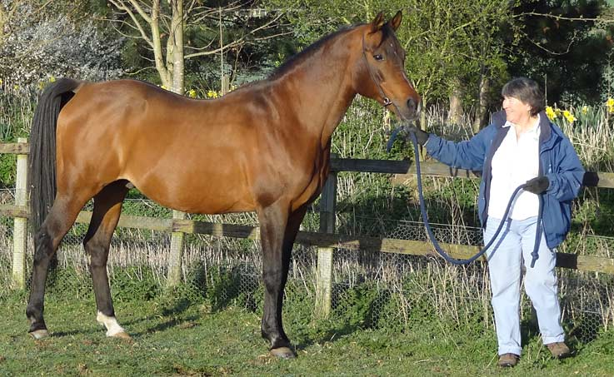
Sambist est un ancien champion international aujourd’hui retraité, il est l’emblème de l’écurie Gadebrook Stud. Elevé en Russie, Sambist a à son actif 19 victoires et 18 placement (top 3) durant ses 6 ans de carrière (en Russie, en Angleterre et dans plusiurs pays du Moyen-Orient), ce qui fait de lui l’un des plus grands champions du monde hippique. Il est considéré par de nombreux professionnels comme une Légende Vivante.
Anne est devenue propriétaire de Sambist en 2007. Depuis la fin de sa carrière de champion, Sambist a entamé sa carrière d’Etalon (reproducteur) et il peut se venter d’être le père de plus de 80 chevaux, parmi lesquels de nombreux champions aux performances et au physique extraordinaires. Il devrait terminer sa carrière d’étalon et prendre une retraite fortement méritée au cours de cette année 2014.
Grâce à ses propres victoires ainsi que celles de ces descendants, Sambist s’est vu décerné le titre de Premium Stallion par l’Arab Horse Society, titre décerné à seulement une vingtaine d’étalons et autant de juments dans l’histoire de l’Arab Horse Society.

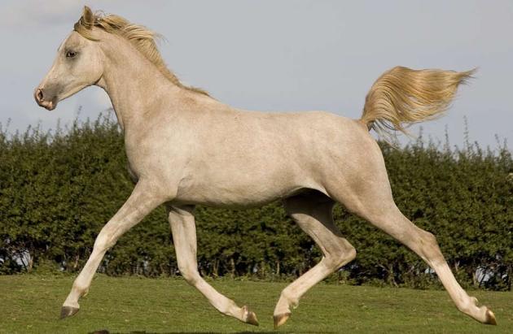
Binley Prince Salim – 9 ans – Etalon Pur Crabbet
Salim est arrivé à Gadebrook Stud, agé de 6 mois. Il est le fils de deux chevaux AHS Premium et est certifié Pur Crabbet. Ce multiple champion, aux courbes exceptionnelles et aux mouvements d’une grâce incomparable, est spécialisé dans la discipline d’Endurance. Il est actuellement en préparation pour une course d’Endurance de 150km qui aura lieu au mois de Mars 2014.
Silver Sunbeam – 4 ans – Pure Crabbet
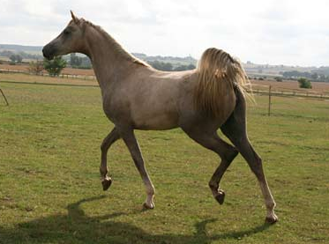
Sunbeam est dotée d’une gentillesse hors du commun, de courbes extraordinaires et d’une lignée des plus pures. Elle actuellement en entrainement dans une écurie partenaire pour son entrainement à la compétition discipline Endurance.

Al Wajbah – 17 ans – arrivée à Gadebrook Stud en 2007 – Jument AHS Premium
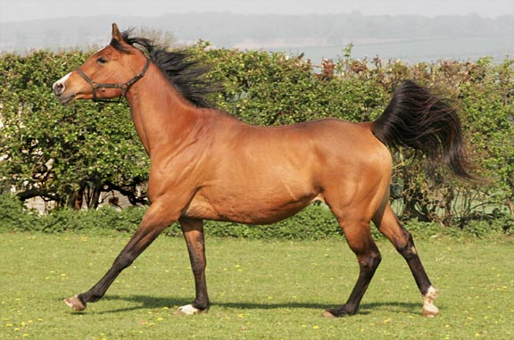
Cette merveilleuse jument (AHS Premium), Al Wajbah, est la fille de Sambist et la mère de plusieurs champions. Elle a en particulier donné naissance à Wahiba (cf ci-dessous) née, élevée et actuellement présente à Gadebrook stud.

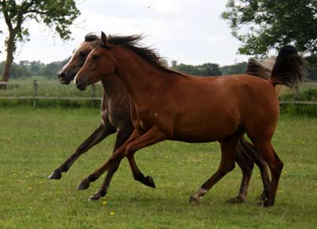
Wahiba – 4 ans (premier plan)
Fille de Al Wajbah et Chatanz (tous deux chevaux AHS Premium), Wahiba est une jument très prometteuse, malgré son tempérament un peu timide.
Photo : Wahiba et Samska (4ans également)

Inshallah Signature – 17 ans – arrivée en octobre 2012 à Gadebrook Stud, en provenance d’Australie
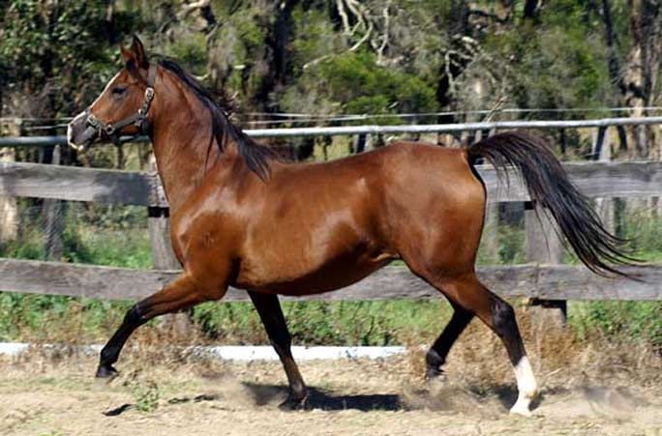
Cette jument, née et élevée en Australie, au physique on ne peut plus athlétique va être un atout majeur dans la réalisation de l’objectif que s’est fixée Anne de réinstaurer le gène Crabbet en Angleterre. Elle a donné naissance en 2013 à un magnifique poulain, Bismillah aujourd’hui âgé de 10 mois, pur Crabbet.

Bismillah – 10 mois – Pur Crabbet – Fils de Inshallah Signature
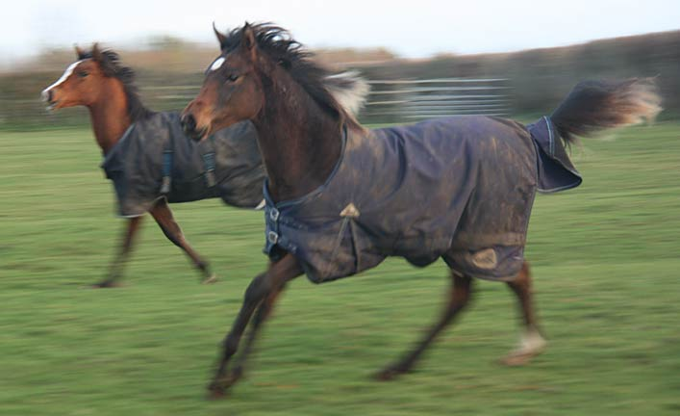
Bismillah, pur Crabbet est un poulain extrêmement prometteur, au vu de ses proportions, masse musculaire, taille, grâce, docilité, etc. Il semble posséder une énergie inépuisable particulière à la race des pur-sang arabes. Il sera également un atout majeur en tant qu’étalon, pour la pérennisation du gêne Crabbet.
Photo : Bismillah (1er plan) et Palermo (2nd plan), son camarade de jeu, d’un mois plus jeune.

Palma Benay – 8 ans – Jument Pure Crabbet, également en provenance d’australie
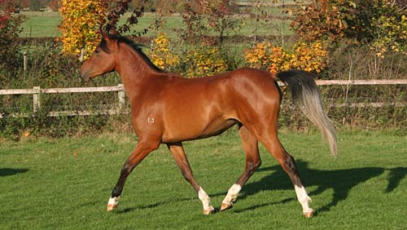
Palma est la première jument pure Crabbet ayant intégré Gadebrook Stud. Elle a donné naissance à 3 poulains au sein de Gadebrook Stud : Kaalif (4 ans), Palmyra (3 ans) et Palermo (9 mois) (cf ci-dessous). Palma était destinée à une grande carrière en courses, mais la naissance en 2010 de son premier fils Kaalif, un mâle aux performances exceptionnelles, a convaincue Anne de dédier Palma à la reproduction et à la pérennisation du gêne Crabbet. Palma porte actuellement un nouveau poulain et devrait lui donner naissance fin avril 2014.
Kaalif – 4 ans – Pur Crabbet - Fils de Palma Benay
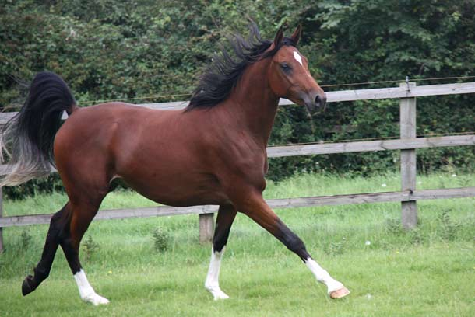
Kaalif est le deuxième mâle bay pure Crabbet à naitre à Gadebrook Stud, après Hachim (16 ans plus tôt, lui-même champion international devenu légende vivante, aujourd’hui retraité à Abu Dhabi).
A l’âge de 2ans, Kaalif a cumulé les victoires et est devenu leader de la discipline Endurance pour les chevaux âgés de 2ans, et a renouvelé cet exploit à l’âge de 3ans. Il est aujourd’hui en cours d’entrainement dans une écurie partenaire de Gadebrook Stud.
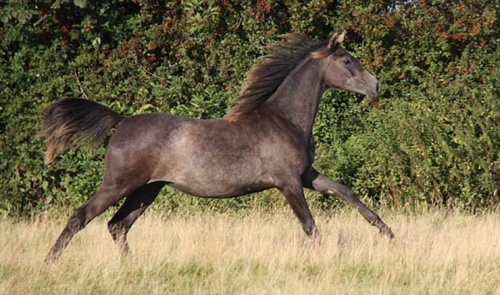
Palmyra – 3 ans – Pure Crabbet – Fille de Palma Benay
Palmyra est une jument doté d’une intelligence évidente et d’une curiosité insatiable ! Ce qui fait d’elle à la fois un ange et un démon. Lorsqu’elle estime que ce qu’on lui demande de faire est intéressant, elle fait preuve d’une docilité et d’une gentillesse qui lui ont permit de remporter plusieurs pris lors de démonstrations à l’âge de 1 an. En revanche, lorsqu’elle décide que ce qu’on lui demande n’a pas de sens, ou bien qu’elle n’a simplement pas envie, elle peut rapidement devenir insupportable.

Palermo – 9 mois – Pure Crabbet – Fils de Palma Benay
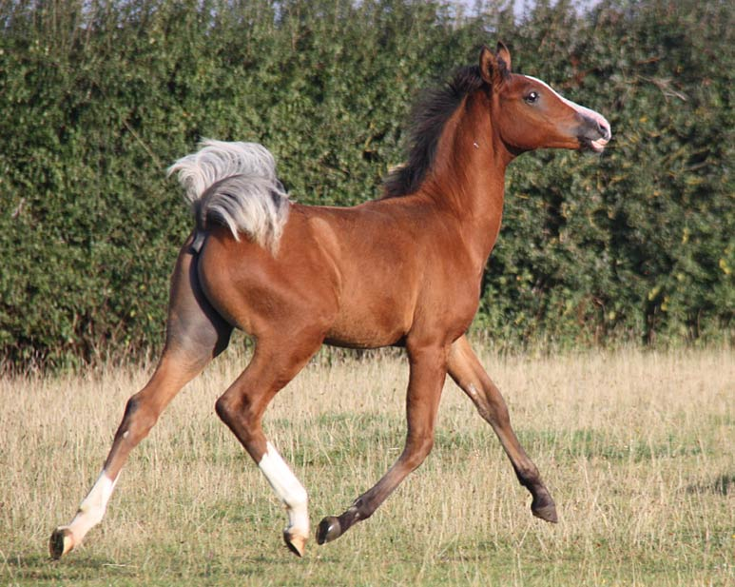
La stratégie lancée par Anne Brown pour ramener le gêne Crabbet en Angleterre, longtemps perdu, continue à porter ses fruits avec la naissance en Mai 2013 de Palermo, pur Crabbet, assurant un belle avenir à cette race.
Photo : Palermo à l’age de 4 mois, la queue relevée en drapeau, à la manière caractéristique des pur-sang arabes, et particulièrement des Crabbet.

GAS Pepelka – 18 ans - Jument Pure Russe AHS Premium en provenance de Russie
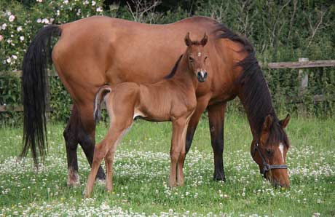
Pepelka a rejoint Gadebrook Stud en 2009. Elle est la descendante d’une lignée particulièrement pure et a déjà prouvé ses talents de mère à plusieurs reprises. Elle a en particulier donné naissance pour Gadebrook Stud à 2 merveilleuses juments, Kallista (4 ans) et Mariska (7 mois), toutes deux filles de Sambist. Pepelka devrait être couverte par Sambist une troisième fois au cours de l’année 2014.
Photo : Pepelka avec sa petite dernière Mariska.
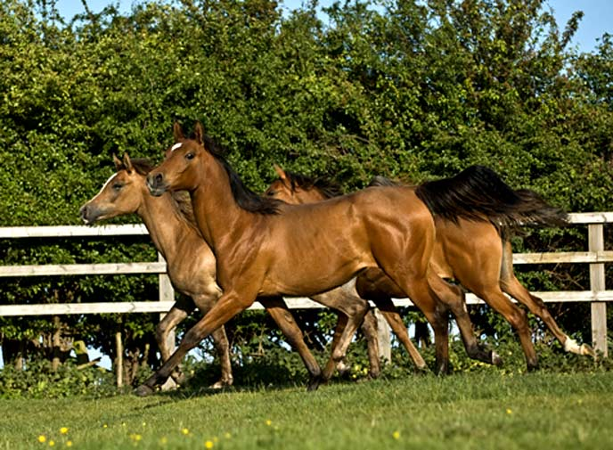
Kallista – 4 ans – Pure Russe – Fille de Sambist et GAS Pepelka
Avec son pédigrée hors du commun, Kallista peut se vanter d’être la fille du légendaire Sambist à qui elle doit très probablement sa musculature et sa taille hors du commun. Kallista est très attendue dans le monde de la compétition hippique et a débuté son entrainement en février 2014, rejoignant un de ses prédécesseurs Remynisce, dans une écurie partenaire.
Photo : le trio infernal : Kallista-Samska-Wahiba.

Mariska – 7 mois – Pure Russe – Fille de Sambist et GAS Pepelka
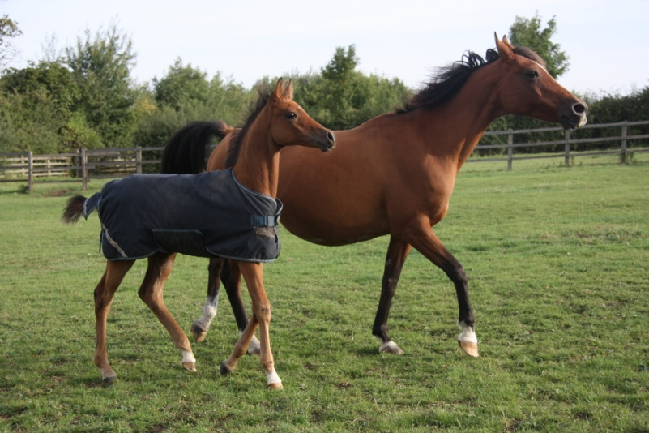
Mariska, la deuxième fille de Sambist et Pepelka, est aussi prometteuse que sa sœur Kallista. Pouliche dotée d’une forte personnalité et d’un physique hors du commun, Mariska a déjà été vendue à un éleveur aux états Unis et devrait quitter Gadebrook Stud pour rejoindre son nouveau foyer courant septembre 2014.
Photo : Mariska et Pepelka quelques jours seulement après la naissance de Mariska.
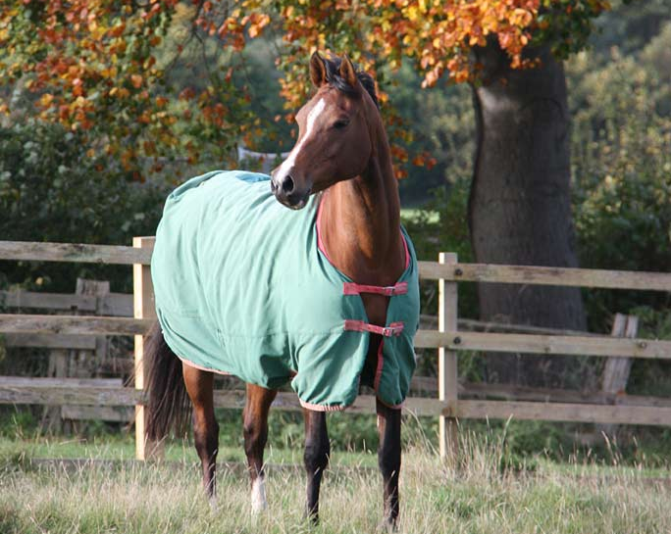
Pevensey Zariffia – 7 ans – Pure Crabbet – en provenance d’Australie
Zariffia est arrivée à Gadebrook Stud en 2012 en même temps que Inshallah Signature, dans le cadre du projet de réinstallation du gêne Crabbet en Angleterre.
Zariffia porte actuellement un poulain et devrait donner naissance fin avril 2014, en même temps que Palma.

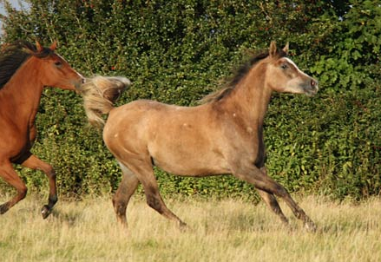
Samska – 4 ans – Pure Russe – Fille de Sambist
Samska a prouvé son potentiel en tant que futur cheval d’Endurance malgré son petit gabarit. Son caractère dominant (Leader du quator Samska-Kallista-Palmyra- Wahiba) en fait un cheval de choix pour la compétition.
Photo : Samska suivie de Wahiba

Remynisce – 6 ans – Fils de Remington Steele – 75% Crabbet
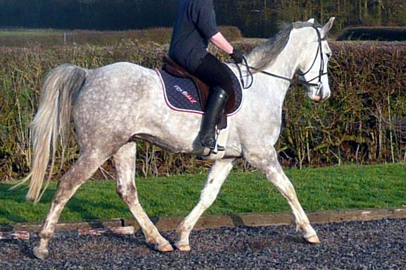
Remynisce est le fils de l’illustre Remington Steele, Premium Stallion et légende vivante aux Etats Unis, aujourd’hui décédé. Non seulement Remington Steele était un champion international des courses les plus prestigieuses du monde entier, mais il avait également été choisis pour tourner dans plusieurs films, et entre autres pour participer a des exhibitions internationales et représenter la race des pur-sang Arabes. Il est également connu pour son courage hors du commun dont il a fait preuve lorsqu’il a affronté un lion des montagnes pour protéger son cavalier.
Remynisce (dit Rem’) a de qui tenir ! Et il le montre bien ! Il suit déjà les traces de son père dans le monde de l’exhibition et de l’endurance. Il est actuellement en pension pour entrainement dans une écurie partenaire, en préparation pour de futures compétitions.
Kalish – 9 ans
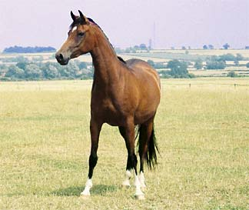
Kalish est née à Gadebrook Stud en 2004. Elle a hérité des capacités physiques de ses deux parents, donc Crystal Magic, champion élevé à Gadebrook. Elle est arrivée 3eme aux championnats d’endurance d’Angleterre en 2012.
Elle a donné naissance en 2008 à Hussam, un poulain élevé à Gadebrook, et qui devrait faire prochainement son entrée en compétition d’endurance.
Elle a participé aux championnats d’Endurance anvancés en 2013 et est actuellement en entrainement pour préparer les championnats d’Endurance avancés de 2014.

Kitty – Poney Shetland – Partenaire de Mariska
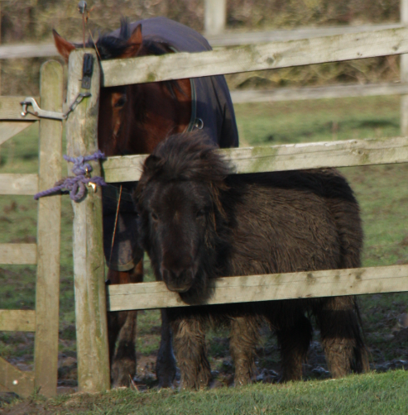
Les pur-sang Arabes sont de nature craintive et ne peuvent vivre en solitaire. Ils ressentent un sentiment de protection lorsqu’ils font partie d’une Horde (aussi petite soit elle), ce qui leur permet d’évoluer plus sereinement. Mariska étant trop jeune pour être mise en rapport avec ses deux camarades Bismillah et Palermo légèrement plus vieux, Jackie Pringle (Stallion Manager) a généreusement prêté à Anne Brown une de ses poneys Shetland pour tenir compagnie à Mariska le temps qu’elle grandisse et prenne de l’assurance pour la vie qui l’attend aux Etats Unis.

Les visiteurs
Au cours de mon séjour, de nombreux visiteurs se sont rendus à la ferme Gadebrook Stud. Nous avons notamment reçu la visite d’un entraineur à la recherche d’un champion en puissance, accompagné d’un journaliste hippique, préparant un article sur le sang neuf susceptible de rejoindre prochainement le milieu de la compétition.
Nous avons également reçu la visite d’un général et d’un colonel de l’armée Pakistanaise, à la recherche d’un jeune cheval au physique exceptionnel afin d’en faire un cheval de parade. Leur premier choix s’est tourné vers Kallista, qui malheureusement n’était pas à vendre car Anne préférait en faire un cheval de compétition. Ils pourraient finalement se tourner vers Samska, mais l’affaire reste encore à conclure.
Un vétérinaire est également venu surveiller l’évolution du traitement suivit par Samska, qui nécessite une attention quotidienne suite à une opération visant à lui retirer deux tumeurs bénignes mais gênantes d’un point de vue pratique et esthétiques.

Mon rôle - Mes impressions

Le travail à la ferme
Le travail à la ferme, et la présence d’animaux nécessite une présence quotidienne à la ferme. Aujourd’hui, tous les membres du staff habitent à quelques km de la ferme. Chacun (WWOOFer compris) s’octroi un jour de repos par semaine, afin que chacun puisse se reposer. Il y a donc un roulement de personnel, assurant la présence d’au minimum deux personnes systématiquement (trois personnes idéalement).
Voici le déroulement d’une journée typique à la ferme :
7h-9h30 : Lorsque l’on arrive, nous commençons tout d’abord par nourrir les chevaux puis sortir les plus jeunes et l’étalon, qui passent la nuit au sec dans leurs stables, et leur journée dans les prés. Une fois les treize chevaux nourris, et sortis, il est l’heure de nettoyer les stables et les prés, ce qui constitue le plus gros du travail, qui est aussi le plus physique.
14h30-17h : Lorsque l’on revient à la ferme, on commence par nettoyer les prés une deuxième fois avant de rentrer les plus jeunes dans leurs stables. Puis on nourrit chacun d’entre eux. Lorsque le temps n’est pas très clément, il arrive qu’on rentre les chevaux avant toute autre chose.
Lorsque nous avons des visiteurs, ou des activités particulières, il arrive que nous ayons à revenir à la ferme en dehors des heures habituelles.
L’entretient des prés et des chevaux est un travail particulièrement difficile car très physique. Pour moi qui n’étais pas spécialement habitué solliciter tous ces muscles, les deux premières semaines ont été particulièrement douloureuse. Il m’a fallu un certain temps d’adaptation avant que la douleur ne s’estompe dans mes mais et mon dos.
Grace à Jackie Pringle, j’ai pu découvrir une facette de la vie avec les chevaux, à laquelle je n’avais encore jamais participé : le dressage. En effet, Jackie est responsable entre autre du dressage des chevaux chez Gadebrook Stud et elle a généreusement proposé de me faire participer au dressage des plus jeunes. Nous avons donc régulièrement fait travailler Mariska, Palermo, et aussi Palmyra. Je suis très reconnaissant envers Jackie pour le temps qu’elle a pris pour m’enseigner son savoir et pour tous ces merveilleux moments qu’elle m’a permis de vivre avec ces poulains et ses propres poneys. J’ai pu grâces à son enseignement gagner en confiance, en présence, et donc en autorité envers ces animaux merveilleux que sont les chevaux.

Mes impressions

Mon séjour en Angleterre m’a également permis de rencontrer un certain nombre de personnes en dehors du personnel de la ferme, lors de visites chez des amis, au marché ou lors de mes déplacements.
Je n’ai rencontré que des personnes liées de près ou de loin au monde agricole, dans une région essentiellement rurale, mais j’ai pu noter que là où de nombreux français se seraient contentés d’un « Bonjour, ravi de vous rencontrer », toutes ces personnes m’ont accueilli à bras ouvert et on montré un intérêt manifeste à ma personnes, aux raisons de ma présences, à la qualité de mon anglais, etc. J’imagine qu’il en aurait été autrement si j’avais séjourné dans une région plus urbanisée comme la région londonienne.
Grâce à leur ouverture d’esprit et leur gentillesse, j’ai pu m’intégrer dans ce pays anglophone, sans difficultés ni de compréhension, ni pour me faire comprendre.
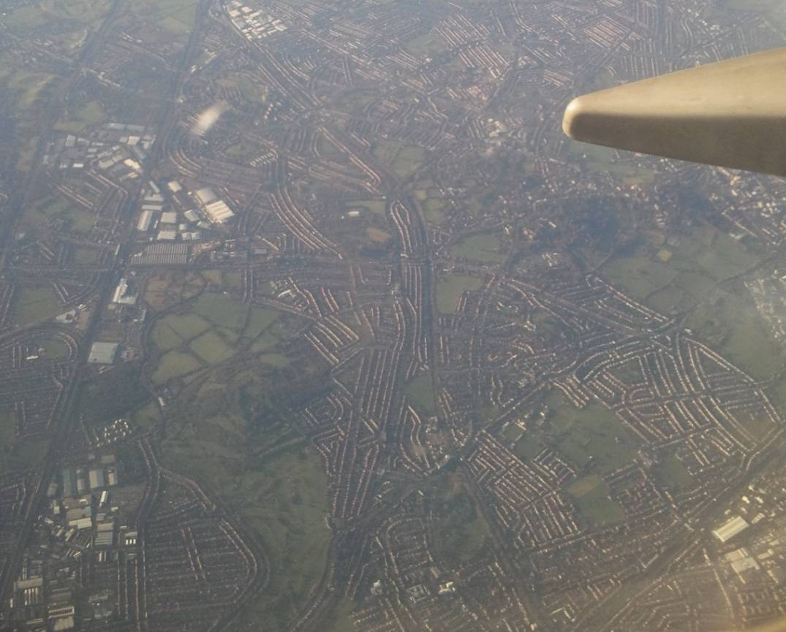
J’ai également été marqué par l’ordre qui semble régner dans l’architecture anglaise. En effet, lors de mon voyage en avion, j’ai pu observer du ciel les villes est villages anglais que j’ai survolés. Là où en France nous « posons » les maisons par ci par là dans des lotissements, orientés chacune dans un sens différent sans tenir compte de la maison voisine, en Angleterre tout semble bien plus organisé. Les maisons sont toutes orientées fasse à la rue, les façades sont généralement plus ou alignées avec celles des maisons voisines, de sorte que vu du ciel, chaque quartier forme un ensemble de formes géométriques bien ordonnées (cf photo ci dessous), contrairement aux quartiers français qui semblent biens plus désordonnés.

